PLIEGO DE ESPECIFICACIONES TECNICAS

OBRA: 2° ETAPA – GAS NATURAL
LUGAR: FREYRE – CORDOBA
FECHA: JUNIO 2020

Introducción_______________________________________________________

El presente pliego está referido a la construcción de la primera ampliación de red para distribución de gas natural de la localidad de Freyre, departamento San Justo, provincia de Córdoba. El mismo es abierto a las distintas propuestas que pudiesen presentar los oferentes, respetando y cumpliendo los lineamientos generales exigidos por el ente regulador.
Descripción General de la Obra_____________________________________________

Tendido de cañería PE80/PE100 en diámetros 125, 90, 63 y 50 mm por las calles JERÓNIMO LUIS DE CABRERA, VELEZ SARFIELD, 12 DE OCTUBRE, INDEPENDENCIA, ITURRASPE, SARMIENTO, SAN MARTIN, 25 DE MAYO, BELGRANO, ALVEAR, AZCUÉNAGA, GENERAL ROCA, CÓRDOBA Y SANTA FE con sus respectivos cruces de calles detallados en la tabla adjunta.
Dicha obra responde a las redes proyectadas según anteproyecto N°000 y amplía la red ya construida según proyecto Nº001 actualmente en ejecución.

Alcance del Pliego Licitatorio_______________________________________________

- Proyecto Constructivo.
El mismo deberá cumplimentar con los requisitos del ENARGAS según Resolución Nº i910/09 y con toda la documentación correspondiente para la solicitud de autorización de cruces de vías, desagües u otros servicios que debieran contar con autorización de paso en organismos oficiales como así también servidumbres de paso que haya que tramitar. LA empresa contratista será la encargada de tramitar la autorización de paso ante los distintos organismos. El proyecto constructivo deberá contar con la correspondiente aprobación de la Distribuidora de Gas del Centro.

- Zanjeo, instalación de cañería y tapada.
Dichos trabajos se realizarán bajo los lineamientos de la N.A.G. 140 pero adicionalmente a lo exigido por inspección de ECOGAS se acordará con el Municipio zonas a intervenir para evitar obstrucciones e incomodidades reservándose el municipio el derecho de modificar temporalmente algún avance de obra que repercuta en el bienestar de la comunidad de Freyre

- Cañería
La misma será de PE80/PE100 SDR 11 y las uniones serán mediante el método de electro fusión con inspección de personal idóneo de ECOGAS. Sin intervención del municipio

- Servicios Domiciliarios:
Serán contratados y abonados en forma particular por cada futuro usuario (el mismo deberá ser cotizado por separado para los vecinos que quieran contratar directo con la contratista este servicio).

- Aranceles:
Los respectivos aranceles de FF.CC, Vialidad y Secretaría de Recursos Hídricos serán abonados por la empresa contratista.
Todo trámite y/o arancel correspondiente a la Servidumbre de Paso estará a cargo de la empresa contratista y deberá estar firmado por un Ingeniero Civil matriculado.

- Reposición de contrapiso y/o veredas:
La obra deberá ser entregada con la reposición de contrapiso a nivel de vereda existente, no pudiendo quedar desniveles entre vereda existente y sector de posicionado de caño, sin obligación de proveer del mismo piso existente pero en caso que el vecino provea el piso original la empresa deberá reponer el mismo si costo adicional.

- Reposición de pavimento:
El municipio se reserva el derecho para autorizar rotura de pavimentos existentes.
La reposición de pavimento estará a cargo de la contratista tanto en materiales como mano de obra y bajo las especificaciones técnicas del Municipio, prestando particular atención a corte de paños y posicionado de pasadores que garanticen la durabilidad del nuevo pavimento. En caso que el municipio lo disponga solo se permitirá el cruce de calzadas por túneles subterráneos.

- Limpieza de obra:
La misma estará a cargo de la empresa contratista la que estará sujeta a apercibimientos municipales independientemente de las exigencias de la inspección de ECOGAS.

- Habilitación de obra:
Los trabajos de zanjeo, tapada y provisión de materiales estará a cargo de la contratista, como así también la disposición de personal al momento de la habilitación.
Las tareas de fusionado estarán inspeccionada directamente por inspección de ECOGAS.

Anexo Grafico____________________________________________________________

Ref: Las zonas de color rojo son las zonas a servir en esta 2° Etapa

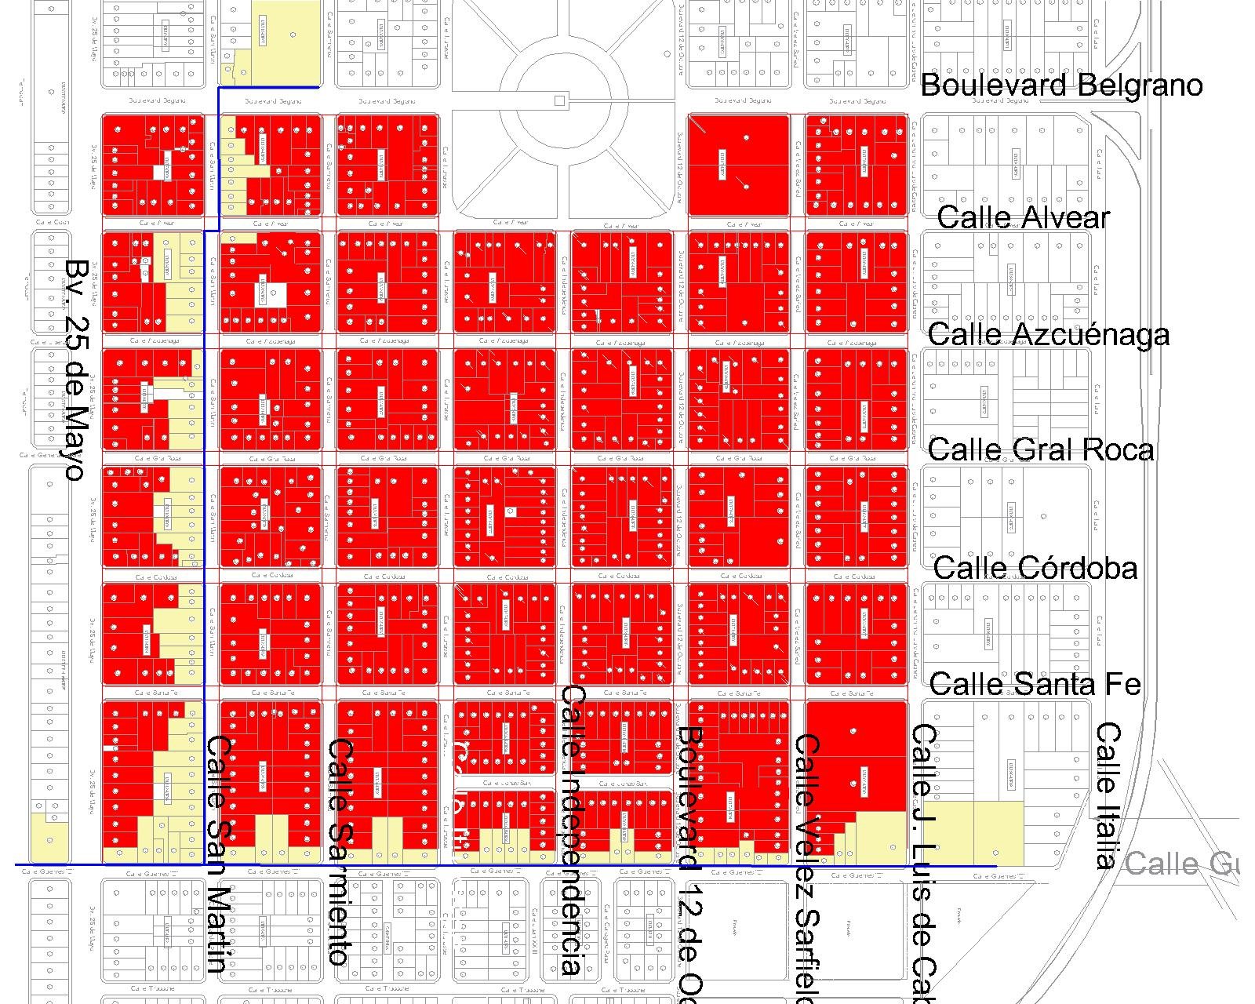

Computo Métrico de cañería Estimado______________________________________

El cómputo presentado es solo a modo estimativo del total de cañería a instalar, cada proponente deberá ajustar estas cantidades efectivas, piezas especiales, la presentación de este cómputo no implica ningún derecho a reclamo por cada proponente

Total 15.225 m lineales de cañería de diversos diámetros

Cantidad estimada de propiedades alcanzadas con esta ampliación es de 711

Presupuesto Oficial_______ _______________________________

Monto total estimado asciende a $ 41.445.701 (cuarenta y un millones cuatrocientos cuarenta y cinco mil setecientos un peso)
Costo estimado por metro total de cañería $/ml 2.722,21 (dos mil setecientos veintidós pesos c/22)
Montos contemplados con valores publicado de junio 2020

